**פארק שעשועים “Movieland”**

[**פארק שעשועים Movieland**](https://north-italy.co.il/%D7%9E%D7%95%D7%91%D7%99%D7%9C%D7%A0%D7%93)בלאציזה (Lazise), **שדומה במהותו לפארק Universal Studios** בארה”ב, נפרש בשטח של 100.000 מ”ר **ומציע 20 מתקנים,** הנמצאים בין אתרי צילומים של סרטים מפרוסמים.

**לאורחי הפארק מחכות הרפתקאות מרתקות בסגנון:**

* לארה קרופט;
* טרמינייטור;
* רמבו;
* זורו.

**מסע בזמן לתקופת האבן** או לתהום האוקיינוס בצוללת ממלחמת העולם השניה, וכל זה מלווה**בפעלולנים ובאפקטים מיוחדים.**

**בשטח של הפארק ישנם בתי קפה** תימטיים שונים, בהם תוכלו גם לאכול וגם לבלות זמן.

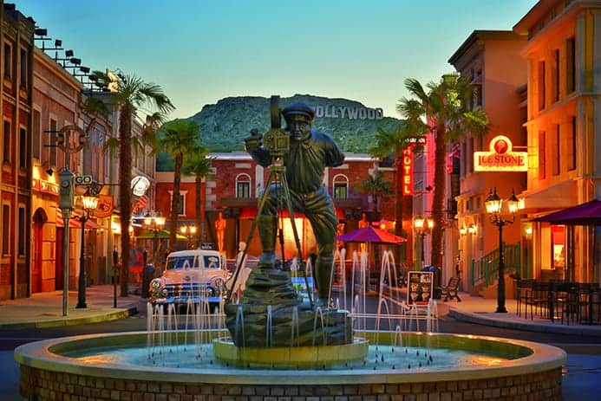

*בתמונה: פארק שעשועים “Movieland” – תרגישו את אצמכם בהוליבוד*

**מחירי כרטיסים:**

• 26 יורו למבוגר;  
• 20 יורו לילדים עד גובה 140 ס”מ;  
• לילדים בגובה מתחת ל-100 ס”מ הכניסה חינם.

**שעות פעילות של Movieland Studios:**  
הפארק פתוח ממרץ עד ספטמבר מ-10:00 עד 18:00.

**כתובת:** Via Fossalta, 56, 37017 Lazise VR

**קישור לכתובת ב-Waze:**  
<https://www.waze.com/ul?ll=45.47644750%2C10.72602390&navigate=yes>

**קישור לכתובת ב-Google:**  
<https://g.page/movieland-park?share>

**מרחק: 19 דק' נסיעה ,­­­(13.7 ק"מ)**